Предварительный регламент.
Соревнования проводятся в 2 этапа:
Первый этап (квалификация) с 7.12.15 до 18.12.15.
(Для гостей с других городов есть возможность пройти первый этап 25.12.15)
Второй этап (финал) 26.12.15

Условия проведения 1-го этапа «Домбайских связок»
1-й этап является квалификацией. 8 лучших связок имеют право участвовать в финальном раунде .
- Для начинающих альпинистов предусмотрена упрощенная схема связки (рис 1).
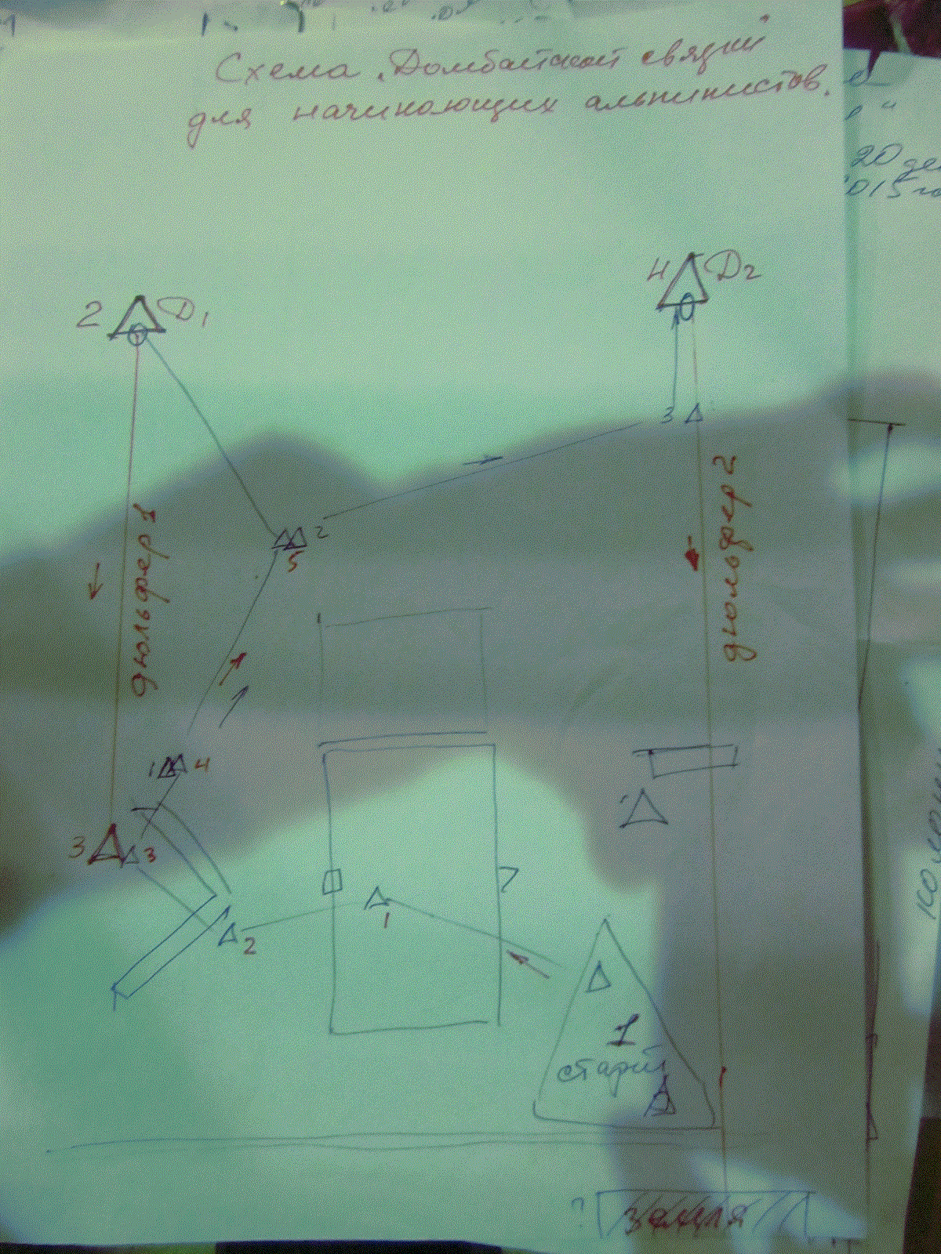
Рисунок 1: Упрощённая схема связки
Если участники проходят ее без штрафов и контрольное время не превышено, то связка имеет право заявиться на участие в следующем этапе (рис 2).

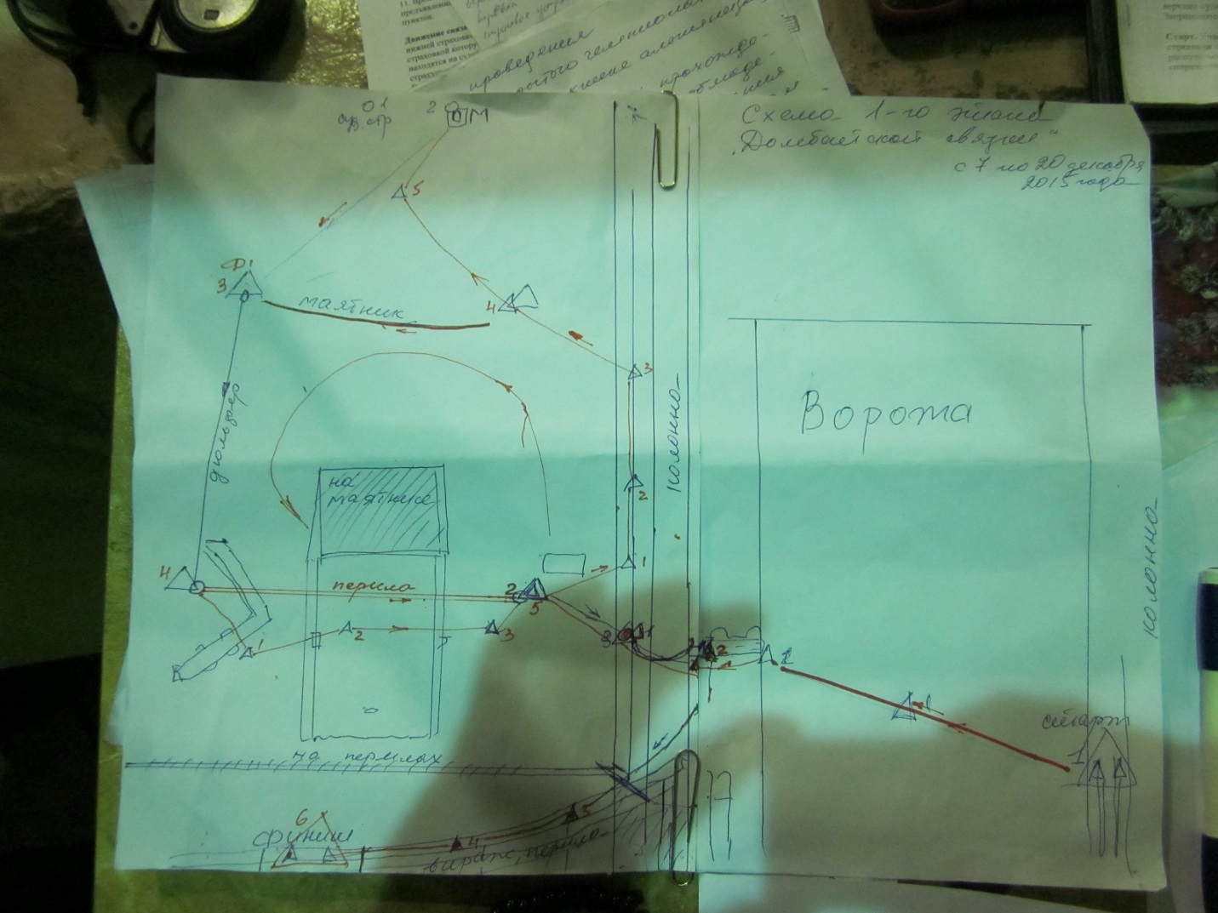
Рисунок 2: Схема 1-го этапа связок.

- Cтартовый взнос (50гривен), для новичков- 30грн.
- Допуск к первому этапу: прохождение П-образных перил с соблюдением правил страховки, обеспечения безопасности при индивидуальном и командном передвижении по перилам (рис 3).
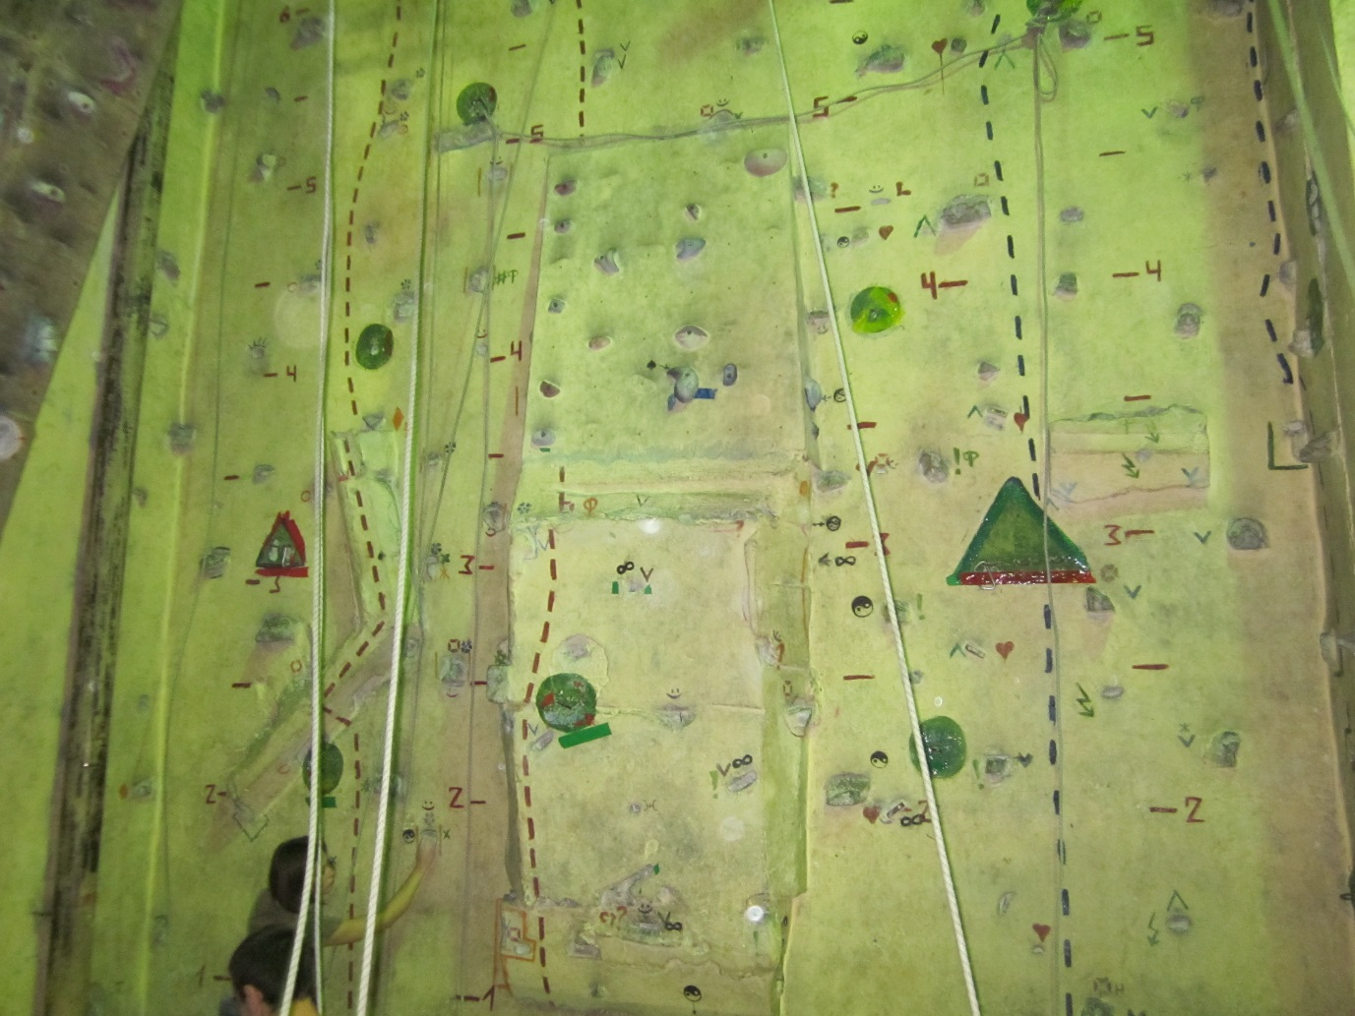
Рисунок 3: П-образные перила

Старт участника фиксируется, когда все снаряжение разложено на площадке отдельно друг от друга, на блокировке узлов нет, длину самостраховок регулировать визуально, использовать только правильные альпинистские узлы. .Блокировку верхней и нижней страховочных систем осуществлять с помощью узла «булинь» или «двойной булинь». Команды произносить четко и получить отзыв «понял».Финиш фиксируется в момент снятия снаряжения со спусковой веревки на земле. Контрольное время 10 мин. не входит во время связки.
- Старт 1-го этапа связок на земле до постановки участников на 1-ю станцию на трубах правее ворот.
- При выполнении «маятника» на самостраховку становиться в «маятниковый» карабин, а не крюк.
- Смена ведущего . обязательно на каждом пункте смены. на подъеме. Дюльфер не считается участком подъема
- Муфты карабинов задействованных на страховке или спуске закручивать (автоматы и полуавтоматы не допускаются)
- Пункты.страховки можно не блокировать. Страховать на станции через карабин, а не оттяжку, если страховка через 8-ку- то можно без страх. рукавиц.
- Страховка напарника на «маятнике» через «8» и карабин на станции,
- Судейские страховки на «маятнике» и «дюльфере» должны быть параллельны, а не перекрещены.
- Контрольное время на связку будет объявлено после прохождения трех связок.
- Судейские карабины заизолированные скотчем вскрывать нельзя.
- Все нарушения судятся по таблице штрафов.
- Все точки страховки можно нагружать.
- Предварительные заявки на старты в определенный день принимаются, но если связка не явилась к намеченному времени то стартует следующая, готовая к старту, а опоздавшая занимает очередь после всех.
- Список снаряжения необходимо сдать судьям до старта в каждый из соревновательных дней.
- На пятом участке первому в связке будет предложена дополнительная судейская страховка.
- Ограничения:
1й участок: после второго промежуточного крюка участники должны выйти на скалу выше ограничительно линии и далее двигаться не спускаясь на землю.
2-ой участок: на подъеме и во время пролетания «маятником». ограничена «фанера» над «холодильником».
на 4-ом участке: «перила»: для обеих участников ограничены трубы и полка под ними.
на 5-ом участке: при переходе с колонны на ограждение виража ограничены низ виража, страховочная труба и земля.
На финише ограничен коридор, где можно спуститься на землю, предварительно став на самостраховк.
20. Финиш фиксируется, когда оба участника будучи на самостраховках приземляются на финишную площадку.

Правила проведения соревнований «Домбайские связки»

В этом виде соревнований участвуют связки, состоящие из двух человек от каждой команды. Задача связки — восхождение по скале маршрутом, намеченным судейской коллегией, с попеременной взаимной страховкой и выполнением по пути всех приемов и установок, обусловленных судейской коллегией. Побеждает связка, прошедшая маршрут быстрее других при минимальных штрафных баллах за технику прохождения.
Цель соревнований - отработка передвижения связки из двух спортсменов, по маршруту, с применением всего арсенала разнообразных технических навыков и приспособлений.
Правила соревнований
1. Спортсмены в составе связок проходят один и тот же маршрут, подготовленный судейской коллегией, осуществляя страховку с обязательным выполнением элементов трассы.
2. Для прохождения трассы участники самостоятельно обеспечивают себя всем необходимым снаряжением, которое должно соответствовать требованиям УИАА. Судьи могут потребовать замены некондиционного снаряжения. Наличие каски является обязательным условием.
3. Для прохождения маршрута используется любое количество веревок.
4. Узел для пристегивания участников и связывания веревки на спуске – восьмерка.
5. Участник обязан иметь самостраховку. Самостраховка - из основной веревки или стропы. Не допустима самостраховка с двумя карабинами находящихся на одном усе.
6. Конец веревки закрепляется на участнике или пункте страховки карабином с обязательной фиксацией муфты. (Карабин участника)
7. Для блокировки станций, обеспечения страховки и самостраховки используются только карабины с муфтами.
8. Страховка напарника производится только через тормозное устройство и станцию.
9. Судейскую страховку обеспечивают участники других команд в порядке указанном судейской коллегией.
10. Судейскую страховку участники привязывают к себе узлом восьмерка.
11. Время на прохождение маршрута ограничено, контрольное время объявляется в момент предъявления трассы. Возможно, введение контрольного времени на одном из промежуточных пунктов.

Движение связки по трассе, происходит следующим образом. Первый (ведущий) в связке лезет с нижней страховкой, которую осуществляет второй участник, второй перемещается с верхней страховкой которую организовывает первый участник. Плюс к этому участники постоянно находятся на судейской страховке. Движение спортсменов происходит попеременно, то есть один страхует, другой лезет, ни в коем случае не одновременно.
В соревнованиях, обязательным условием является смена ведущего спортсмена минимум один раз на трассе. Количество смен объявляется в момент предъявления трассы. Смена производится, на оборудованных судейской коллегией пунктах коллективной страховки (станциях), которые состоят из некоторого числа стационарных точек (2-х и более), сблокированных между собой. В отличие от скалолазных соревнований, в «домбайских связках» допускается прихватывание за точки страховки, верёвки и их нагрузка (нагружать судейские верёвки запрещено). Муфты верхних судейских карабинов замотаны изолентой, чтоб их по ошибке не сняли участники. Запрещаются попытки развинчивания муфт маятниковых и дюльферных карабинов!

Старт. Участники стартуют каждый с верхней судейской страховкой, за положением судейской страховки следят сами. При запутывании судейской страховки участники обязаны остановиться и распутаться, не выстегиваясь из нее. Связка выходит на старт, имея при себе необходимое снаряжение, которое она подбирает по собственному усмотрению, заявленное перед стартом и соответствующее требованиям безопасности (на усмотрение главного судьи), за исключением специально оговоренного положением о соревновании или указаниями судейской коллегии.
На трассе участникам предоставляется одна попытка для прохождения маршрута, которая считается предпринятой в момент старта первого участника.
Изменять список снаряжения перед стартом запрещено.
До старта участники могут связаться связочной верёвкой и быть полностью готовыми к старту. После стартового сигнала связка начинает лазание по маршруту.

Прохождение маршрута. Все перемещения по трассе и действия должны подтверждаться голосовыми командами. Первый скалолаз начинает лазание по скале под страховкой второго, используя при этом для промежуточной страховки крючья, забитые судейской коллегией. Подойдя к очередному пункту коллективной страховки (станции), первый скалолаз становится на «самостраховку» и организует страховку второму скалолазу, после чего второй преодолевает тот же участок и подходит к первому, снимая по пути с крючьев оттяжки, оставленные им. Запрещена подготовка последующих участков трассы. При необходимости смены ведущего, второй участник подходит к пункту страховки и фиксирует посещение пункта касанием и голосовой командой «пункт» (для судей) не вставая на «самостраховку», продолжает движение по маршруту под страховкой первого.

Страховка. Связка передвигается по скале с попеременной страховкой (идет только один спортсмен, а второй страхует его с места). Страховка разрешена только с пунктов страховки. Страховка напарника осуществляется через центральный карабин станции. Карабины самостраховки допускается вщелкивать в верхний карабин станции. Скалолазы должны осуществлять приемы страховки, организуя ее четко и быстро, а главное — правильно и логично.

Спуск по веревке. Пройдя весь маршрут, связка подходит к последней станции, навешивает на предусмотренное судейской коллегией спусковое кольцо (петлю) спусковую веревку и поочередно спускается по ней любым или установленным судейской коллегией способом, при этом каждый участник должен иметь страховку или «самостраховку». По окончании спуска связка выдергивает веревку из кольца (петли).
Организация спуска по верёвке. Участники вешают спусковую верёвку на спусковое кольцо (петлю). Участник уходящий с пункта первым садится на веревку и начинает спуск с организованной напарником верхней страховкой, спустившись, встаёт на «самостраховку» и завязывает общий узел на спусковой и связочной веревке (узел прищёлкивает к себе или закрепляет на станции).
Уходящий с пункта вторым вешает двойную верёвку: после спуска первого продёргивает узел спусковой верёвки через спусковое кольцо (петлю) на станции, соединяет связочную веревку со спусковой; ниже места соединения завязывает схватывающий узел, садится на двойную верёвку, снимает «самостраховку» и начинает спуск; спускается и встаёт на «самостраховку».
В соревнованиях связок началом спуска считается начало движения по спусковой веревке, а окончанием - постановка на самостраховку или приземление.
Посадка на спусковую веревку должна осуществляться с места, организованного судейской коллегией (дюльферный карабин), при наличии самостраховки или страховки. На промежуточном пункте спуска участники должны собраться вместе, полностью закончить спуск, продернуть веревку и только после этого продолжить спуск дальше.
Выполнение маятника. Подойдя к маятниковому карабину (МК), участник становится на «самостраховку», снимает узел связочной веревки, продергивает его в МК, прищёлкивает обратно к себе. Возвращается по ходу ответной ветви до места отталкивания (снимая оттяжки, если требуется). Нагружает веревку и прыгает в назначенное место.
Финиш. Момент падения всех веревок на финишную площадку является финишем.

Протесты подаются в письменном виде капитаном команды главному судье.
Ситуации, не оговоренные данным положением, расцениваются в пользу команды, если это не несет потенциальной угрозы безопасности участникам.

Таблица штрафов
Nп/п | Вид нарушения | штраф
1 | Разрыв связки | снятие
2 | Превышение контрольного времени | остановка движения
3 | Потеря судейской страховки | снятие
4 | Использование судейской страховки | 10
5 | Выход за ограничение | 10
6 | Отсутствие страховки/самостраховки | 10
7 | Неправильная страховка/самостраховка | 3
8 | Пропуск точки промежуточной страховки | 10
9 | Пропуск пункта коллективной страховки (станции) | снятие
10 | Отсутствие блокировки точек страховки на пункте коллективной страховки (станции) | снятие
11 | Не произведена смена впереди идущего | 25
12 | Потеря каски | снятие
13 | Потеря связкой своей веревки | снятие
14 | Умышленное изменение рельефа с целью усложнить движение последующих связок | снятие
15 | Незаконченный элемент | снятие
16 | Срыв верхнего участника с повисанием на судейской страховке | снятие
17 | Срыв нижнего участника с повисанием на судейской страховке | 10
18 | Потеря снаряжения (за каждый предмет) | 3
19 | Заброска снаряжения (за каждый предмет) | 10
20 | спуск без рукавиц | 2
21 | Выпуск веревки регулирующей рукой | 2
22 | Потеря устойчивости | 2
23 | употребление ненормативной лексики | 10
24 | повторное употребление ненормативной лексики | снятие
25 | пререкания с судьей | снятие

Разъяснение таблицы штрафов

При определении штрафа за нарушения, допущенные скалолазами во время прохождения трассы или маршрута соревнований, руководствуются следующими правилами:
1.Разрыв связки. Разрыв связки фиксируется, если участники на маршруте оказываются не связанными основной веревкой безопасным узлом, за исключением нахождения на самостраховке на станции;
2. Превышение контрольного времени . Спортсмены не сумели в установленное судейской коллегией время достичь контрольного пункта. Контрольное время оглашается перед стартом. В момент окончания лимита времени оба участника по судейской команде: «Стоп!» обязаны остановиться. После прекращения движения по трассе определяется расстояние, которое прошел каждый участник вдоль осевой линии трассы. Если в момент остановки движения участник стоит на самостраховке, расстояние определяется до точки страховки. Если участник находится в движении, то для участника, который лезет первым, расстояние определяется до верхней точки страховки, в которую он продел веревку, а для второго участника расстояние определяется до нижней точки тела участника. Расстояние, которое прошла связка на трассе, определяется как сумма расстояний, пройденных каждым участником.
3. Потеря судейской страховки . Скалолаз по ошибке отцепил от своей индивидуальной страховочной системы карабин судейской страховки и остался без верхней страховки, создав опасную ситуацию. Потеря судейской страховки наступает в момент, когда участник не прищелкнут замуфтованным карабином (или не привязан) к судейской страховке (перилам).
4. Использование судейской страховки. Имеется в виду использование судейской веревки для прохождения маршрута, поддержания равновесия и т.д.
5. Выход за ограничение. Маршрут имеет ограничения отмеченные на рельефе и показанные судейской коллегией перед стартом. Касание не плотно прилегающей к стене ограничительной ленты (шнура), переносимой по воздуху конечностью, нарушением не считается. Нарушением считается использование участником рельефа за границей (ограничением) трассы во время движения; толщина ограничительной линии, если она имеется, входит в размер трассы.
6. Отсутствие страховки.
Под отсутствием или прекращением страховки понимается неправильное выполнение спортсменами технических приемов страховки, обеспечивающих надежное задержание себя или партнера в случае срыва, а именно:
- страхующий выпустил веревку из обеих рук при отсутствии «самостраховки» у партнера ;
- на пункте страховки участник не имеет ни страховки, ни самостраховки.
- неправильное положение самостраховки (точка крепления самостраховки к тренажёру находится ниже точки крепления самостраховки к участнику)
- спуск 1-го по веревке без верхней страховки или 2-го без схватывающего узла;

7. Неправильная страховка.
Под неправильной страховкой (самостраховкой) понимается:
- оба участника - на одной страховочной точке;
- движение участника на одном зажиме по основной веревке при отсутствии верхней страховки без схватывающего узла (участник сделал более 3-х перехватов при подъеме по закрепленной страховочной веревке без схватывающего узла, или устройств его заменяющих);
- провис петли страховочной веревки ниже ступней страхуемого (при его движении с верхней страховкой) или страхующего – при выпуске им вверх идущего; При страховке сверху штрафуется нижний скалолаз один раз на каждом промежуточном пункте, если страховочная веревка опускается ниже его ног.
- страховка без тормозного устройства при страховке партнера;
- снята «самостраховка» при не полностью выбранной веревке (провис ниже ступней ног);
-участник страхует не закрепленной веревкой на станции или на себе;
- не связаны концы двойной веревки при спуске или узел двойной веревки не закреплен;
- для «самостраховки» используется петля более 1,5 м;
- на спуске кроме спусковой веревки в карабин прощелкнута петля схватывающего узла
или веревка судейской страховки;
- на спуске спусковая веревка перетирает веревку связки или судейскую страховку;
-страховка и спуск организованы на одном крюке;
- незамуфтован карабин (самостраховка, крепление веревок, спусковое устройство,

страховочное устройство);
8. Пропуск точки промежуточной страховки. Такое нарушение может возникнуть не только случайно (забыл про пункт, потерял или израсходовал все оттяжки), но и преднамеренно. Точкой промежуточной страховки служат в «домбайских связках» — судейский крюк на маршруте. За второй пропущенный подряд крюк штраф удваивается и прибавляется к предыдущему штрафу. За пропуск точки в третий раз связка снимается с соревнования. На каждой точке промежуточной страховки должен быть хотя бы один скалолаз. Пропуск точки фиксируется, если скалолаз со своего места не может дотянуться до крюка.
9. Пропуск пункта коллективной страховки (станции). Пунктом коллективной страховки служат в «домбайских связках» — группа судейских крючьев (2-х и более) сблокированные между собой. Нарушением считается, если участник с предыдущего участка проходит мимо станции и простёгивает связочную верёвку в крюк на следующем участке.
10. Посещением пункта страховки считается одновременное нахождение обоих участников на этом пункте на самостраховках или касание вторым участником рукой страховочного карабина.
11. Не произведена смена впереди идущего. Нарушением считается, если между пунктами страховки в домбайских связках впереди идущими не были оба участника связки. Смена впереди идущего считается не совершенной, если второй участник связки, пройдя мимо первого (страхующего) скалолаза, остановился на следующей станции, организовал «самостраховку» и взял на страховку напарника, а тот снял «самостраховку».
12. Потеря каски. Потеря каски является угрозой безопасности участника.
13. Потеря связкой своей веревки. Связка обронила свою веревку и не может достать её. Если же связка сумела достать веревку с соблюдением правил страховки, то штраф не налагается. Если спортсмены сумели заменить упущенную веревку и в дальнейшем продвижение обеспечивается страховкой, то связка не снимается.
14. Умышленное изменение поверхности скалы с целью усложнить движение последующих связок. Сбивание зацепок и других точек опоры, отламывание выступов, выбивание или расшатывание судейских крючьев и т. д.
15. Незаконченный элемент. Запрещена подготовка последующих участков трассы.
16. Срыв верхнего участника с повисанием на судейской страховке.
Судейская веревка не должна быть нагружена, любое использование судейской веревки запрещено. Срывом считается потеря всех точек опоры с повисанием на судейской веревке. Если же, потеряв равновесие, спортсмен ухватился за судейскую веревку рукой, чем остановил возможное падение,— считается как использование судейской веревки для поддержания равновесия. Срыв с самозадержанием фиксируется в том случае, когда после срыва участник задержался на скале, не нагрузив при этом судейскую страховку.
17. Срыв нижнего участника с повисанием на судейской страховке. Неумелая страховка верхним скалолазом сорвавшегося нижнего приведет к дальнейшему его падению и повисанию на судейской страховке. Однако, если судья-страховщик неправильно выполняет страховку (веревка почти натянута и сорвавшийся повис на ней, из-за чего напарник сорвавшегося не имел возможности выполнить прием задержания сам), судья не засчитывает этот случай как ошибку.
18. Потеря снаряжения. Штраф налагается за потерю (оставление на трассе умышленное или случайное) каждого предмета, кроме забитых в скалу судейских крючьев. Потерей предмета считается такое его падение, при котором участники команды не могут его достать без ухода с трассы, либо оставление предмета на маршруте. 2—3 предмета, еще до старта скрепленные и заявленные как одно целое (карабин с прибинтованными к нему петлей или лесенкой, лестница, составленная из 2—3 лесенок и т. п.), считаются за один предмет. Если, потеряв предметы снаряжения, один спортсмен спустится с соблюдением правил страховки, возьмет с собой потерянное и вернется обратно, то штраф не налагается.
19. Заброска снаряжения. Все снаряжение, используемое на маршруте, должно быть заявлено.
20. Спуск без рукавиц. Использование вместо рукавиц полы или рукава рубашки, шапки и т. п. не исключает штрафа;
21. Выпуск веревки регулирующей рукой. Штраф налагается за выпуск веревки как в движении, так и на месте после уже начатого спуска по веревке. Предварительное закрепление веревки каким-нибудь способом исключает штраф;

22. Потеря устойчивости. Штрафуется касание скалы боком, спиной, тазом, головой во время спуска, а также падение после приземления: скалолаз сел на площадку финиша или встал на нее коленом. Упор рукой не штрафуется;

Общее правило. Когда в результате допущенной скалолазом ошибки следует еще одно или несколько подлежащих штрафу нарушений, штраф налагается только за одно нарушение, дающее наибольшее число штрафных баллов.

Примечания:
- Если действие скалолаза может иметь несколько толкований и решений, то оно должно рассматриваться с альпинистской точки зрения. Когда в процессе соревнований возникают вопросы трактовки отдельных пунктов правил, ответ надо искать в технике, тактике и правилах альпинизма.
- При прохождении дистанции командой судьи по технике фиксируют ошибки, отмечают нарушения в судейских карточках и оповещают о них участников, а если данная ошибка ведет к нарушению безопасности, требуют ее устранения, вплоть до остановки участника или команды. За невыполнение требований судьи команда может быть снята с дистанции.
- Следить за правильным положением судейской страховки обязаны сами участники. Прикрепление судейской страховки к участнику и снятие ее выполняется под контролем судьи. Если участник предпринял попытку начала движения без судейской страховки, судья обязан потребовать прикрепления к судейской страховке и проконтролировать его. При этом никаким штрафом команда не наказывается.
- Нарушения, наказываемые штрафом “снятие” должны фиксироваться не менее, чем двумя судьями. Решение о снятии команды с дистанции принимает главный судья соревнований.
- Если допущенные участниками соревнований нарушения не оговорены Правилами, Положением, Условиями или настоящими рекомендациями, то они оцениваются с точки зрения действующих правил техники движения и страховки в альпинизме.
- По условиям проведения соревнований, прохождения дистанции, таблицам штрафов и другим вопросам судейства официальными являются разъяснения главного судьи соревнований.

3.Определение результата связки

После прекращения движения по трассе определяется расстояние, которое прошел каждый участник вдоль осевой линии трассы. Если в момент остановки движения участник стоит на самостраховке, расстояние определяется до точки страховки. Если участник находится в движении, то для участника, который лезет первым, расстояние определяется до верхней точки страховки, в которую он продел веревку, а для второго участника расстояние определяется до нижней точки тела участника. Расстояние, которое прошла связка на трассе, определяется как сумма расстояний, пройденных каждым участником.
1. Результат связки в баллах (Б) определяется исходя из баллов за пройденное расстояние (С) с вычитанием сумы штрафных бал лов (Т):

Б = С – Т,
С=С_{м}*Н/Н_{м},

где С – баллы за пройденное расстояние
Т – сумма штрафных баллов за технику, которую определяют судьи, согласно таблице штрафов
С_{м} – базовое кол-во баллов для данного вида соревнований.
Н – расстояние, пройденное данной связкой
Н_{м} – максимальное расстояние, пройденное на этих соревнованиях

2. Если оба участника достигли финиша до конца контрольного времени, то
фиксируется время на трассе, а баллы С за пройденное расстояние определяются базовым количеством баллов С_{м} умноженным на отношение контрольного времени t_{k} к фактически затраченному времени:

С=С_{м}*t_{k}/t_{ф}.

3. Если после вычитания штрафных баллов результат связки оказывается отрицательным, то ей засчитывается нулевой результат.

4.Технический инцидент

В случае технического инцидента связка должна решить, когда она предпримет повторную попытку: сразу или после отдыха, но не позднее, чем через две связки.
Если до конца соревнований осталась одна связка, то для восстановления разрешается не более 20 минут.
После перестартовки связке засчитывается её лучший результат.

